Лекция 2. Нервная ткань
1. Нейроны, их строение и классификация
Нервная ткань образована двумя принципиально отличающимися видами клеток.
К первому относятся собственно нейроны – функциональные единицы нервной ткани.
Второй тип клеток – нейроглия, выполняющая вспомогательные функции.
У каждого­ нейрона есть тело (сома, перикарион), содержащее ядро и цитоплазматические органеллы, где происходит синтез белков, нейромедиаторов и других важных компонентов жизнедеятельности клетки. От тела клетки отходят два вида отростков, представляющих собой тонкие нити цитоплазмы, покрытых плазмолеммой: дендрит и аксон (рис. 2).
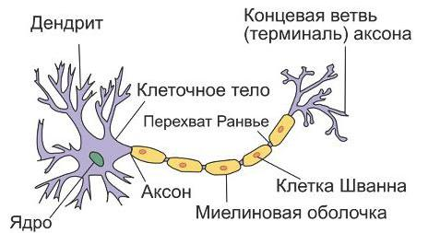

Рис.1. Схема строения нейрона

Отростки нейрона. Количество дендритов у нейронов может существенно отличаться, при этом у любой нервной клетки может быть только один аксон, который проводит электрические сигналы лишь в одном направлении: от тела клетки.
Близко к своим окончаниям большинство аксонов разделяется на тонкие коллатеральные ветви или аксонные терминали, причем некоторые из них могут даже повернуть назад – это обратные коллатерали. Терминали аксона вступают в контакт с другими клетками­, чаще всего с их дендритами, реже – с телом еще реже – с аксоном. Аксоны эфферентных нейронов контактируют с клетками рабочих органов, которыми являются мышцы или железы внешней секреции.

Часть аксонов центральной нервной системы покрывается специальным электроизолирующим веществом – миелином. Миелинизацию аксонов осуществляют клетки глии. В центральной нервной системе эту роль выполняют олигодендроциты, в периферической – Шванновские клетки, являющиеся разновидностью олигодендроцитов. Олигодендроцит оборачивается вокруг аксона, образуя многослойную оболочку. Миелинизации не подвергается область аксонного холмика и терминали аксона. Цитоплазма глиальной клетки выдавливается из межмембранного пространства в процессе «обертывания».
Таким образом, миелиновая оболочка аксона состоит из плотно упакованных, перемежающихся липидных и белковых мембранных слоев. Аксон не сплошь покрыт миелином. В миелиновой оболочке существуют регулярные перерывы – перехваты Ранвье. Ширина такого перехвата от 0,5 до 2, 5 мкм. Функция перехватов Ранвье – быстрое скачкообразное (сальтаторное) распространение потенциалов действия, осуществляющееся без затухания. В центральной нервной системе аксоны различных нейронов, направляющиеся к одной структуре, образуют упорядоченные пучки – проводящие пути. В подобном проводящем пучке аксоны направляются «параллельным курсом» и часто одна глиальная клетка образует оболочку нескольких аксонов. Поскольку миелин является веществом белого цвета, то проводящие пути нервной системы, состоящие из плотно лежащих миелинизированных аксонов, образуют белое вещество мозга. В сером же веществе мозга локализуются тела клеток, дендриты и немиелинизированные части аксонов.
В пределах центральной нервной системы каждая терминаль аксона оканчивается на дендрите, теле или аксоне других нейронов. Контакты между клетками подразделяются в зависимости от того, чем они образованы. Контакт, образуемый аксоном на дендрите, называется аксо-дендритным; аксоном на теле клетки – аксо-соматическим; если он образован двумя аксонами, то называется аксо-аксональным, а двумя дендритами – дендро-дендритным.

За пределами ЦНС терминали могут заканчиваться как на нейронных элементах, так и на других возбудимых клетках (мышечных или железистых). В любом случае между нейроном и последующей клеткой образуется специфический контакт – синапс. В образовании синапса участвуют как аксонная терминаль (пресинаптическая часть), так и мембрана последующей клетки (постсинаптическая часть). Синапс состоит из пресинаптической бляшки (расширение терминали аксона), оканчивающейся пресинаптической мембраной, и постсинаптической мембраны (участка мембраны постсинаптической клетки, лежащего под синаптической бляшкой). Между пресинаптической и постсинаптической мембранами расположена синаптическая щель.
От ее величины зависит тип передачи информации через синапс. Если расстояние между мембранами нейронов не превышает 2-4 нм или они контактируют между собой, то такой синапс является электрическим, поскольку подобное соединение обеспечивает низкоомную электрическую связь между этими клетками, позволяющую электрическому потенциалу непосредственно или электротонически передаваться от клетки к клетке. Доля электрических синапсов в ЦНС позвоночных очень мала.
Чаще всего мембраны нейронов расположены в непосредственной близости друг к другу и разделены обычным межклеточным пространством (щелью шириной примерно 20 нм) – смежное соединение. Такая смежность мембран облегчает перемещение из одной клетки в межклеточную щель химических веществ (ионов, метаболитов нейронов), которые оказывают влияние как на ту же самую клетку, так и на отростки соседних нейронов. Эти соединения нейронов относят к химическим синапсам.

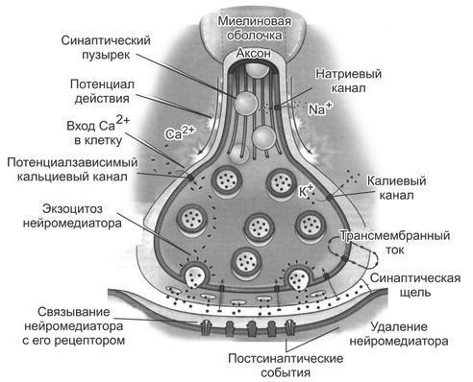
Рис.2. Схема химического синапса

Классическим представителем группы химических синапсов является возбуждающий нервно-мышечный синапс скелетной мускулатуры позвоночных, действующий с помощью медиатора ацетилхолина (Ах).
В пресинаптическом окончании химического синапса находятся пузырьки – везикулы, содержащие вещество-передатчик, называемое медиатором. В момент прихода к синаптической бляшке электрического импульса везикулы открываются в пресинаптическую щель, выбрасывая туда медиатор. Медиатор диффундирует через щель и на постсинаптической мембране взаимодействует с рецептором, специфически чувствительным к медиатору, при этом возникает постсинаптический потенциал. Исключением из данного правила являются пептидергические нейроны, не имеющие в пресинаптической области везикул, так как медиатор-пептид синтезируется в соме нейрона и транспортируется по аксону в зону контакта.
Таким образом, информация в нервной системе передается только в одном направлении (от пресинаптического нейрона к постсинаптическому) и в этом процессе участвует биологически активное вещество – медиатор.
Все известные медиаторы составляют довольно разнородную группу веществ:
- амины или моноамины: ацетилхолин, дофамин, норадреналии, серотонин, гистамин; аминокислоты: ГАМК, глутамат (глутаминовая кислота), глицин, таурин и др.
- макроергическое вещество – АТФ (аденозинтрифосфат).
- нейропептиды – субстанция Р, метэнкефалин, лейэнкефалин, эндорфины, нейротензин, АКТГ (кортикотропин), ангиотензин, окситоцин, вазопрессин, вазоактивный интес-тинальный пептид, соматостатин, тиролиберин, бомбезин, холецистокининоподобный пептид, карнозин.
В мозге позвоночных некоторые из этих пептидов участвуют в передаче информации о потребности организма в питье (ангиотензин), субстанция Р играет роль медиатора, который используется в синапсах нейронов, передающих сигналы боли, а эндорфины и энкефалины – в синапсах нейронов, осуществляющих блокирование болевых импульсов.
В настоящее время известно, что нейрон может синтезировать и выделять несколько нейромедиаторов (сосуществующие медиаторы). Такое представление о химическом кодировании вошло в основу принципа множественности химических синапсов. Нейроны обладают нейромедиаторной пластичностью, т.е. способны менять основной медиатор в процессе развития. Сочетание медиаторов может быть неодинаковым для разных синапсов.
В нервной системе существуют особые нервные клетки – нейросекреторные. Они имеют типичную структурную и функциональную (т.е. способность проводить нервный импульс) нейрональную организацию, а их специфической особенностью является нейросекреторная функция, связанная с секрецией биологически активных веществ. Функциональное значение этого механизма состоит в обеспечении регуляторной химической коммуникации между центральной нервной и эндокринной системами, осуществляемой с помощью нейросекретируемых продуктов.

Таким образом, возбуждающие химические синапсы:
1) передают сигнал всегда односторонне от пресинаптической мембраны к постсинаптической;
2) передают сигнал относительно медленно;
3) имеют достаточно высокую надежность передачи, которая, однако, резко падает при некоторых изменениях в межклеточной среде, особенно при снижении Са2+;
4) имеют высокую специфичность действия, что обусловлено наличием медиатора;
5) обнаруживают значительные следовые процессы, что делает их способными суммировать (интегрировать) последовательные сигналы.

Классификация нейронов. Существует несколько принципов классификации нейронов. По морфологическим признакам нейроны делятся следующим образом:
  - по форме тела ‒ на клетки-зерна, пирамидные или грушевидные, звездчатые, корзинчатые, веретиновидные;
  - по количеству отростков ‒ униполярные, псевдоуниполярные, биполярные и мультиполярные (рис. 3).
Униполярные нейроны имеют единственный, обычно сильно разветвленный отросток. Одна из его ветвей функционирует как аксон, остальные – как дендриты. Такие клетки часто встречаются в нервной системе беспозвоночных, а у позвоночных они обнаруживаются лишь в некоторых ганглиях вегетативной нервной системы.

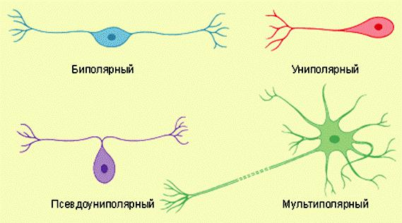

Рис. 3. Классификация нейронов по количеству отростков

У биполярных клеток есть два отростка: дендрит проводит сигналы от периферии к телу клетки, а аксон передает информацию от тела клетки к другим нейронам (сенсорные нейроны, встречающиеся в сетчатке глаза, в обонятельном эпителии).
Псевдоуниполярные нейроны имеют вначале один отросток, отходящий от тела клетки, который затем делится на аксон и дендрит (все афферентные нейроны спинальных ганглиев).
У мультиполярных клеток один аксон, а дендритов может быть очень много, они отходят от тела клетки, а затем многократно делятся, образуя на своих ветвях синапсы с другими нейронами. Так, например, на дендритах только одного мотонейрона спинного мозга образуется около 8000 синапсов, а на дендритах находящихся в коре мозжечка клеток Пуркинье может быть до 150000 синапсов.
По функции нейроны делятся на афферентные, эфферентные и вставочные (рис. 4). Афферентные (чувствительные) нейроны передают информацию от периферических рецепторов в ЦНС. Эфферентные (двигательные) клетки передают сигналы от ЦНС к исполнительным органам. Все остальные нейроны относятся к категории вставочных (интернейронов), которые образуют основную массу нервной системы – 99,98 % от общего количества клеток.
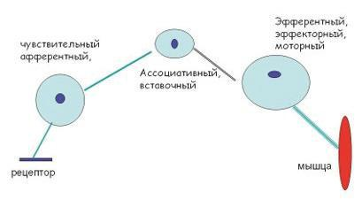

Рис.4. Классификация нейронов по функции

2. Положения нейронной теории
Согласно «нейронной доктрине», сформулированной С. Рамон-и-Кахалем, нервные клетки – нейроны – являются основными структурными и функциональными­ единицами нервной системы. Эта доктрина базируется на следующих­ основных положениях:
1. Каждый нейрон является анатомической единицей. Это означает, что нейрон представляет собой клетку, в которой, как в других клетках, имеется ядро и цитоплазма. Снаружи нервная клетка окружена оболочкой – плазматической мембраной, или плазмалеммой. В цитоплазме нейрона содержатся органеллы общего значения: эндоплазматический ретикулум, рибосомы, митохондрии и т.п., а также специальные органеллы­: нейро-фибриллы, построенные из белковых молекул длинные тонкие опорные нити, и тигроидное вещество, или вещество Ниссля, представляющее собой участки цитоплазмы с большим содержа-нием рибосом.
2. Каждый нейрон является генетической единицей. Развиваясь из эмбриональной­ нервной клетки (нейробласта) расположенной в нервной­ трубке или в ганглионарной пластинке, каждый нейрон содержит генетически запрограммированный код, определяющий специфику его строения, метаболизма и связей с соседними нейронами. Основные связи нейронов генетически запрограммированы. Однако это не исключает возможности модификации нейронных связей в процессе­ индивидуального раз-вития при обучении и формировании различных навыков.
3. Каждый нейрон является функциональной единицей. Иными словами­, каждый нейрон представляет собой ту элементарную структуру, которая способна воспринимать раздражение и возбуждаться, а также передавать возбуждение в форме нервного импульса соседним нейронам­ или иннервируемым органам и мышцам.
4. Каждый нейрон представляет собой поляризационную единицу, т. е. он проводит нервный импульс только в одном направлении. В силу этого отростки нейрона подразделяются на дендриты, которые проводят­ возбуждение к телу нейрона, аксон, или нейрит, проводящий возбуждение­ от тела клетки.
5. Каждый нейрон есть рефлекторная единица. Нейрон является элементарной­ составной частью той или иной рефлекторной дуги, по которой осуществляется проведение импульсов нервной системе от рецепторов, воспринимающих средовые воздействия, до эффекторных органов, участвующих в ответной реакции на эти воздействия.
6. Каждый нейрон является патологической единицей. Любая часть нервной­ клетки и ее отростков, отделенная путем повреждения от ее тела, погибает и подвергается распаду, или дегенерации. Хотя различные нейроны по-разному реагируют на повреждение, тем не менее, при достаточно обширном повреждении цитоплазмы или ядра любого нейрона он погибает.

3. Нейроглия, строение, классификация
В нервной системе эту роль соединительной ткани выполняет глия (от греч. «глия» – клей), клетки которой образуются из общих нейронами предшественниц на раннем этапе развития мозга. Нейроглия создает опору для нейронов, объединяет отдельные элементы нервной системы, но в то же время изолирует друг от друга разные группы нейронов, а также большую часть их аксонов. Тем самым она формирует структуру мозга. Численность клеток нейроглии превышает количество нейронов в мозгу приблизительно в 10 раз. Эти клетки отличаются друг от друга по внешнему виду и по выполняемой функции.
Клетки нейроглии делят на макроглию, которую составляют астроглия и олгодендроглия, шванновские клетки, эпендимоциты и микроглию (рис. 5).

Астроглия.
Астроглия. Астроциты – клетки с неправильной, звездчатой формы телом и многочисленными отростками, напоминающими совокупности форму звезды, откуда и происходит их название. Длинные извитые отростки астроцитов переплетаются с отростками нейронов. Значительное число отростков астроцитов представляют собой «ножки», плотно прилегающие к капиллярам и покрывающие собой почти всю поверхность сосуда. Астроциты, расположенные в местах концентрации тел нейронов (серое вещество), образуют больше отростков, чем астроциты в белом веществе. Таким образом, астроциты – это клетки, располагающиеся между капиллярами и телами нейронов и осуществляющие транспорт веществ из крови в нейроны и обратно. Кроме того, астроглия связывает с кровеносным руслом спинномозговую жидкость.

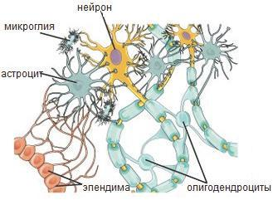

Рис. 5. Клетки нейроглии

Другие разновидности клеток макроглии:
Олигодендроциты и шванновские клетки похожи друг на друга по внешнему виду и по выполняемой функции. У них маленькое тело и относительно небольшие, как бы расплющенные отростки, которые многократно обертывают аксоны нейронов, тем самым обеспечивая им изолирующий миелиновый футляр.
Миелин – это жироподобное вещество, которое выполняет роль электроизолятора. При утрате миелиновой оболочки вследствие, например, демиелинизирующих заболеваний передача сигналов из одной части мозга в другую серьезно нарушается, что обычно приводит к инвалидности.
Олигодендроциты создают миелиновую изоляцию аксонов центральной нервной системе, причем каждый олигодендроцит обслуживает, как правило, несколько аксонов.
Шванновские клетки покрывают миелином волокна периферической нервной системы, причем каждая шванновская клетка занимается только одним аксоном.
Эпендимоциты формируют эпендиму – тонкую эпителиальную мембрану, выстилающую все полости мозга. Эпендима на большем своем протяжении является однослойной и состоит из клеток цилиндрической формы. В некоторых участках (III и IV желудочки мозга и соединяющий их водопровод) она может быть многослойной. Тела эпендимоцитов вытянуты, на свободном конце имеются реснички, движение которых способствует циркуляции спинномозговой жидкости. Эпендимоциты выполняют следующие функции в нервной системе:
1) разграничительную (образуя выстилку полостей мозга);
2) секреторную (участвуют в образовании и регуляции церебральной жидкости);
3) механическую (обеспечивают движение церебральной жидкости);
4) опорную (для нейронов);
5) барьерную (участвуют в образовании поверхностной глиальной пограничной мембраны).
В белом и сером веществе мозга рассеяны клетки микроглии. Они образуются из моноцитов крови. Подобно макрофагам иных тканей, клетки микроглии выполняют роль мусорщиков: они захватывают и разрушают обломки разрушающихся клеток, эта работа становится особенно заметной на фоне повреждений мозга.
Особую роль клетки нейроглии выполняют, по-видимому, во время развития мозга. Некоторые их разновидности регулируют направление перемещения нейронов в определенные регионы растущего мозга, а также направление роста аксонов. Другие клетки нейроглии, возможно, участвуют в питании нервных клеток путем регуляции кровотока, а тем самым транспорта глюкозы и кислорода.
Строение нервов
Нервы образованы многочисленными пучками мякотных и безмякотных нервных волокон, которые объединяются в нервные стволы и изолируются соединительной тканью (рис. 6).
Наружная оболочка нервного ствола представлена эпинервием – рыхлой неоформленной соединительной тканью, богатой коллагеновыми волокнами, фибробластами, жировыми клетками, а также кровеносными и лимфатическими сосудами. От эпинервия внутрь нервного ствола расположен перинервий, который представляет собой тонкие прослойки соединительной ткани, которые разделяют нерв на пучки. Перинервий также содержит кровеносные и лимфатические сосуды. Соединительная ткань внутри нерва – эндонервий – связывает отдельные нервные волокна в пучки (см. рис. 6).

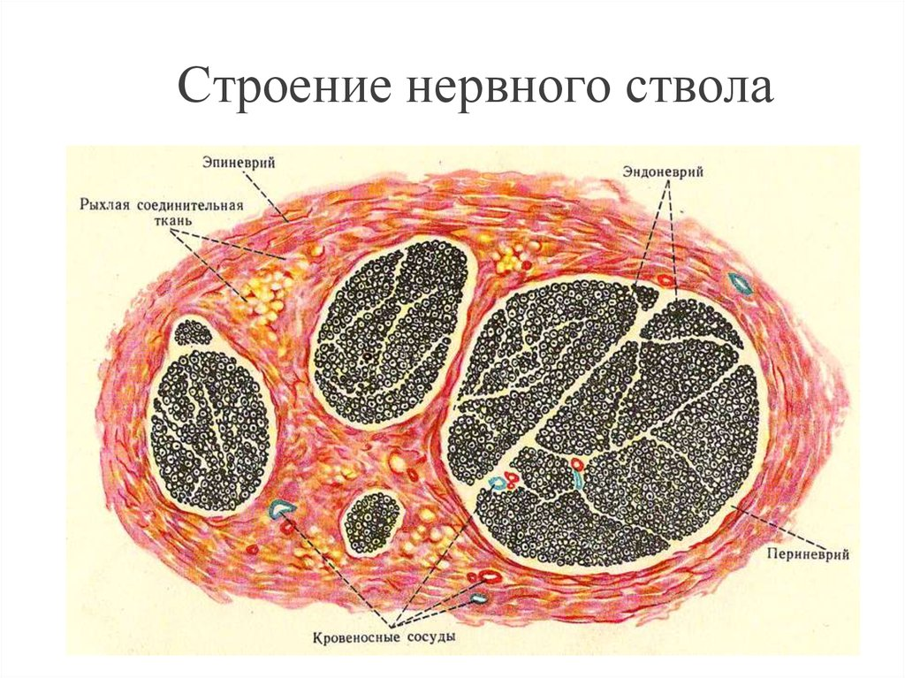

Рис. 6. Поперечный срез через нерв

